|  |  |  |
| --- | --- | --- |
| ***Lycée Errazi TAZNAKHTE***  ***TCSF*** | **🏵🏵 Les fonctions numériques🏵🏵** | ***Pr. Latrach abdellbir***  ***2017-2018*** |

**Exercice ➀**

Déterminer l’ensemble de définition de fonctions suivantes :

|  |  |
| --- | --- |
|  |  |
|  |  |
|  |  |
|  |  |

**Exercice ➁**

Etudier la parité de fonctions suivantes :

|  |  |
| --- | --- |
|  |  |
|  |  |
|  |  |

**Exercice ➂**

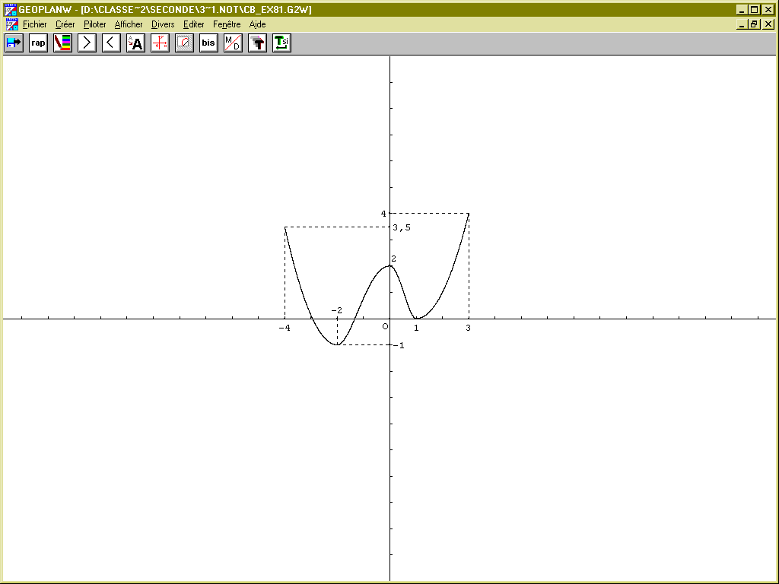Dresser le tableau de variation de la fonction  donnée par sa courbe suivante :

**Exercice ➃**

On donne le tableau de variation d’une fonction *f* définie sur l’intervalle.

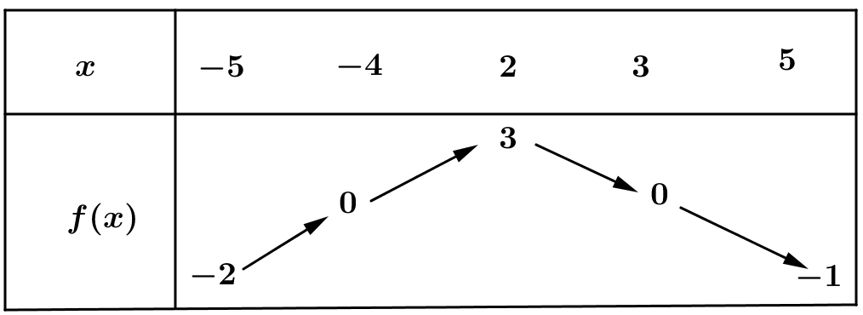

1. Dessiner une courbe susceptible de représenter la fonction *f*.
2. Combien de solutions a l’équation *f*(*x*) = 0 ? Donner ces solutions.
3. Indiquer le signe de *f*(*x*).

**Exercice ➄**

La courbe  ci-dessous est la courbe d’une fonction f . On précise de plus que f(3,5) = 0.

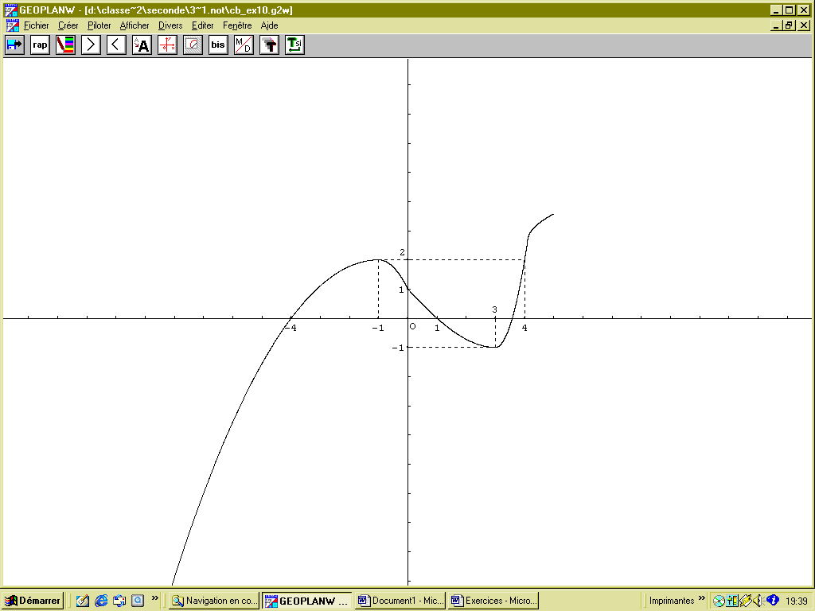

1. Donner l’ensemble de définition de .
2. Dresser le tableau de variation de f.
3. Résoudre graphiquement les inéquations :  et .
4. Résoudre graphiquement l’inéquation : .
5. On considère les fonctions  et  définie par  et. Donneret 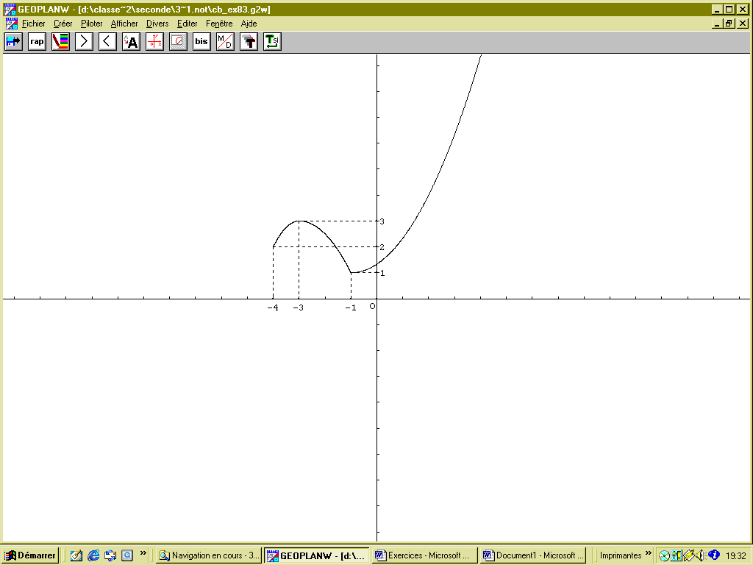.

**Exercice ➅**

Tracer une courbe susceptible de représenter la fonction  sachant que :

• est définie sur l’intervalle ;

•  est croissante sur cet intervalle ;

•  et .

**Exercice ➆**

Tracer une courbe susceptible de représenter la fonction  sachant que :

•  est définie sur l’intervalle ;

•  est décroissante sur ;

•  est croissante sur ;

• Pour tout , .

**Exercice ➇**

Les fonctions  et sont définies sur  ; leurs représentations graphiques sont données ci-dessous.

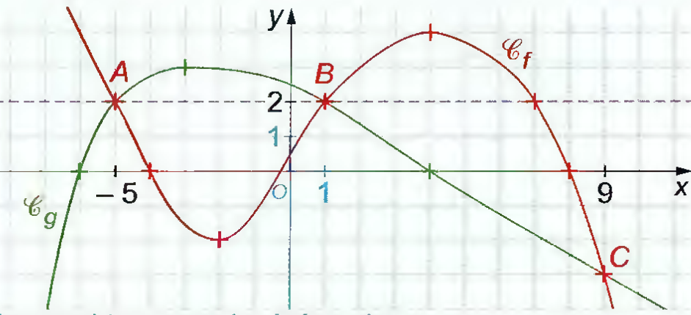

Résoudre graphiquement ce qui suit :

|  |  |  |
| --- | --- | --- |
|  |  |  |
|  |  |  |
|  |  |  |

**Exercice ➈**

Soit une fonction numérique définie par : **.**

1. Déterminer  l’ensemble de définition de .
2. Montrer que  est impaire.
3. Montrer si et  deux nombres réel distincts non nuls, alors : **.**
4. Etudier les variations de  sur chacun des intervalles  et **.**
5. En déduire les variations de  sur chacun des intervalles  et **.**
6. Dresser le tableau de variations de  sur .

**Exercice ➉**

Soit une fonction définie par : **.**

1. Déterminer  l’ensemble de définition de .
2. Montrer que  est un maximum de sur .
3. Montrer si et  deux nombres réel distincts de , alors : **.**
4. Etudier les variations de  sur chacun des intervalles  et **.**
5. Dresser le tableau de variations de  sur .
6. On considère la fonctiondéfinie par : 
7. Déterminer  l’ensemble de définition de .
8. Montrer que pour toutde, on a: 
9. En déduire le tableau de variation de .

**Exercice ➀➀**

Soit une fonction définie par : **.**

1. Déterminer  l’ensemble de définition de .
2. Dresser le tableau de variations de  sur .
3. Constuire la courbe de  dans un repère orthonormé.
4. On considère la fonction  définie par : .
5. Déterminer  l’ensemble de définition de .
6. Etudier la parité de.
7. En déduire le tableau de variation de .
8. Constuire la courbe de  dans le meme repère.

**Exercice ➀➁**

Soient  et  deux fonctions numériques définies par :  et .

1. Déterminer la nature de  la courbe de **.**
2. Donner le tableau de variations de .
3. a)-Construire**.**

b)- Resoudre graphiquement dans  : **,** **et** **.**

1. Déterminer la nature de  la courbe de **.**
2. Donner le tableau de variations de .
3. a)-Construire dans un le meme repère.

b)- Resoudre graphiquement dans  : **, .**

**Exercice ➀➂**

On considère le triangle et  le projeté orthogonal de A sur . Le point M est un point de 

On donne , ,  et on pose .

* 1. Dans quel intervalle le nombre *x* peut-il varier ?
  2. On note  l’aire du triangle .

a) Faire deux dessins, le premier avec *x* = 4, le   
second avec *x* = 2. Calculer *f*(4) et *f*(2).

b) Exprimer en fonction de *x*.

c) Que peut-on dire de l’aire du triangle ABM lorsque *x* augmente, c’est à dire lorsqu’on déplace le point M vers le point C ? Quel est le sens de variation de *f*?

* 1. On note *g*(*x*) l’aire du triangle AMC.

a) Calculer *g*(4).

b) Exprimer *g*(*x*) en fonction de *x*.

c) Quel est le sens de variation de la fonction *g*?

* 1. Résoudre l’équation  : Par le calcul et par des considérations géométriques.